**Лекція 22**

**Надпровідникові лінії передачі**

Явление сверхпроводимости открыто в 1911 г. Камерлинг - Оннесом, обнаружившем, что ртуть, охлажденная до температуры жидкого гелия (4,4 К), полностью теряет электрическое сопротивление. Позже было установлено, что сверхпроводимость возможна в олове, свинце и других металлах. К настоящему времени известно 35 металлов и более тысячи сплавов и химических соединений различных элементов, обладающих сверхпроводимостью.

Возникновение сверхпроводящего состояния связывается с тем, что при температурах ниже точки перехода электрон локально искажает решетку, создавая область притяжения для другого электрона, при этом силы притяжения между ними будут превосходить силы отталкивания. Такие электронные пары будут находиться в одном квантовом состоянии. Результатом коллективного поведения пар является рассеяние отдельного электрона на примесях и переход в сверхпроводящее состояние.

Переход в сверхпроводящее состояние зависит от структуры кристаллической решетки. Например, **белое олово** обладает сверхпроводимостью, серое-нет. Среди чистых веществ сверхпроводимость наблюдается **в алюминии, кадмии, индии, галлии**.

Явище надпровідності, тобто властивість деяких матеріалів набувати при наднизьких температурах **нульовий електричний опір**, було відкрито майже сто років тому. Але знадобилося багато десятиліть, щоб цей ефект зміг стати основою початку революції в електроенергетиці. Роботи зі створення надпровідних ліній електропередач ведуться і в інших країнах.

Сучасні лінії електропередач мають високий ККД (близько 97-98%), але втрати у **вигляді 2-3%** все ж віднімають певну кількість згенерованої енергії. Частина її йде на «корону», частина втрачається через ефект перемагнічування в проводах або у трансформаторах.

Шансом знизити втрати здавався ефект надпровідності, але для підтримки провідника при наднизьких температурах в 23 K потрібний гелій - речовина з дуже низькою точкою кипіння (4,215 K, або -268,94 ° С). Холодоагент з більш високою, ніж 27 К, точкою кипіння неможливо було б утримувати в рідкому агрегатному стані.

Однак гелій дорого коштує, а кріогенне устаткування, яке охолоджує газ до температур, близьких до абсолютного нуля, не тільки дороге, але і занадто енергозатратне. Було очевидно, що економічно виправдану промислову технологію в цих умовах не створити.

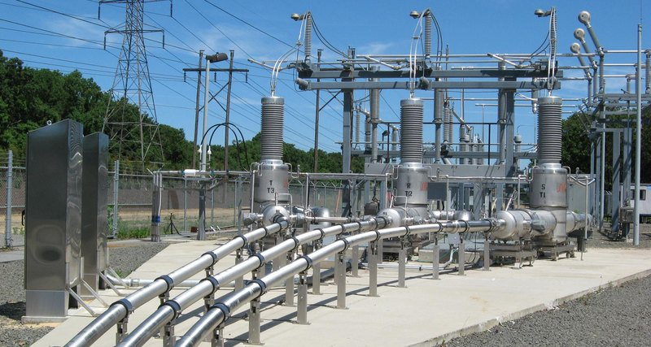

Однак в наприкінці 1986 року дослідниками корпорації IBM швейцарцем Карлом Мюллером і німцем Георгом Беднорцем був відкритий ефект високотемпературної надпровідності, що виникає при 35 K в композитному керамічному матеріалі під назвою барій-лантан-мідний оксид. «Висока температура» там була дуже відносна, адже 35 К - це -238 ° С. Однак праця Мюллера і Беднорц, відзначена Нобелівською премією, відкрила науковий напрямок, в рамках якого створювалися провідники, де спостерігалася надпровідність при все більш і більш високих температурах.

У якийсь момент кількість перейшла в якість, і для охолодження провідника стало можливим використовувати **холодоагент у вигляді рідкого азоту з температурою кипіння 77,4 К.** Це вже було зовсім інша справа! Для підтримки азоту в рідкій фазі потрібно куди менше енергії, а сам **азот набагато дешевше гелію,** благо це головний компонент земної атмосфери.

З цього моменту в різних країнах світу почалися практичні роботи по створенню ліній електропередач і електротехнічних об'єктів на основі високотемпературної надпровідності (ВТНП).

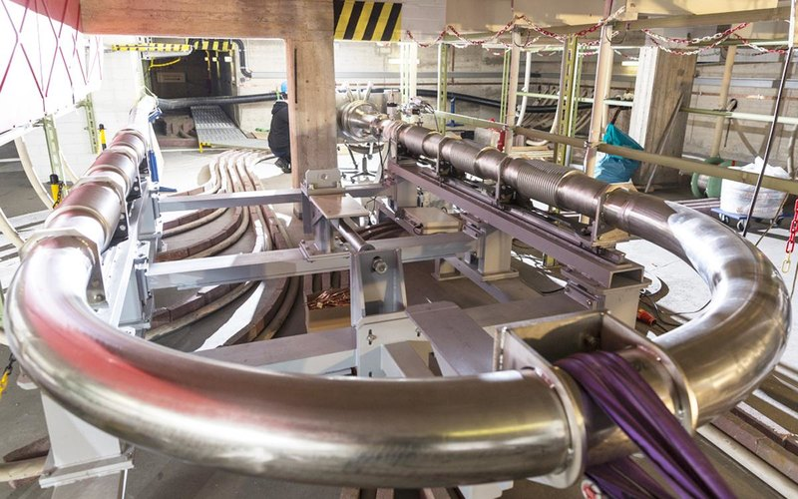

**Менше напруги!**

Передана по дротах **потужність є** добуток сили струму на напругу. Тобто якщо підвищити струм, ту ж потужність можна передати з меншою напругою, і навпаки. Енергетики, передаючи електроенергію на великі відстані, змушені йти іншим шляхом, тобто піднімати напругу до сотень кіловольт (кВ).

Справа в тому, що при заданому опорі зростання сили струму, веде до великих втрат потужності. Але якщо опір виключити, то з'являється можливість підвищити щільність струму в перерізі провідника (наприклад, з 8 А на 1 мм2 до 250-700 А), а напругу в ЛЕП знизити (наприклад, з 750 до 20 кВ). А в чому користь зниження напруги?

Справа в тому, що генераторна напруга ТЕЦ, або АЕС має значення порядку 15-20 кВ. Для передачі потужності через повітряні або підземні лінії, необхідно підвищити напругу, скажімо, до 750 кВ. Тому, перш ніж електроенергія дійде до нашої розетки (де, як ми пам'ятаємо, всього 220 В), їй належить подолати цілий каскад понижуючих підстанцій, причому на початку цього каскаду підстанції колосального розміру зі складним і дорогим електротехнічним обладнанням.

Якщо ж замінити ЛЕП, що йде від електростанції до мегаполісу, надпровідниковою лінією, то **ту ж саму потужність можна передавати з генераторною напругою - на 15 кВ,** що значно зменшило б кількість понижувальних ступенів на шляху до споживача і зробило б непотрібними гігантські трансформатори. На жаль, про це поки можна тільки мріяти. Щоб зрозуміти чому, варто кинути погляд на конструкцію лінії електропередач на основі ВТНП.

**Наскільки вистачить холодильника**

ВТНП-кабель виглядає як труба з перетином приблизно 300 мм. Уздовж її осі прокладений **формер - мідний металевий каркас,** по всій його довжині намотується ВТНП-стрічка (металева смужка з напиленням оксидів), яка є провідником. На стрічку накладається спеціальний, який вирівнює електричне поле папір, потім ще каркасна мідна стрічка для створення провідного каналу, в якому міг би циркулювати рідкий азот.

Навколо - кілька шарів ізоляції. Вся ця конструкція **поміщається в кріостат** - металеву оболонку, куди **закачується холодоагент.** Кабель приєднується до кріорефріжератору, який стоїть на станції живлення, або просто холодильника. Максимальна ефективна довжина кабелю, яку обслуговує одна кріомашина, - всього 3,5 км.

Якщо потрібно передати потужність на більшу відстань, будуть потрібні **підживлювальні пункти,** тобто додаткові потужності кріозабеспечення. Неважко здогадатися, що подібна система досить дорога і до того ж енергозатратна. Все-таки 77 K - це -196 ° С, і для підтримки такого глибокого холоду, потрібна робота **потужних компресорів**, а ККД холодильних машин невисокий.

**Схема ВТНП-кабелю**

У справі розвитку ВТНП-технологій існує два основних напрямки. Перший - це вдосконалення кріогенної техніки. Якщо підвищити її ККД з 45% до хоча б 65-70%, можна **значно знизити** енерговитрати на охолодження азоту. Роботами в цьому напрямку в Росії займається МАІ. У Курчатовському ж інституті спільно з японськими фахівцями, працюють над створенням промислових технологій на основі провідників, які могли б досягати надпровідності в умовах більш високих температур, наприклад 115 К.

Саме підвищення температури надпровідності, як вважають в компанії «Россеті», і є той магістральний напрямок науки, який призведе до більш широкого застосування ВТНП-техніки і зробить ці технології більш економічними і доступними.

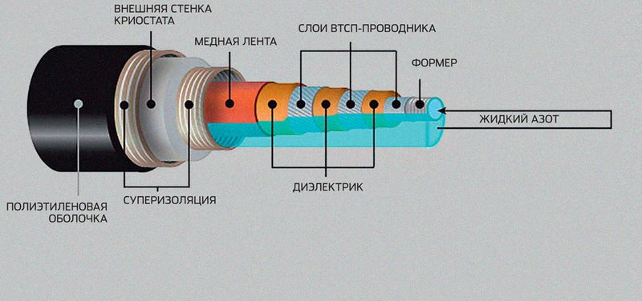

Рисунок 3 - Схема ВТНП-кабелю

На сьогоднішній день офіційно підтверджено, що самим високотемпературним провідником є сірководень (203 К, -70 ° С). Але поки ВТНП-ефект проявляється лише при величезному тиску в лабораторних умовах. Є також неофіційні повідомлення про дослідження в області ВТНП при кімнатній температурі, але поки незрозуміло, чи відповідають вони дійсності.

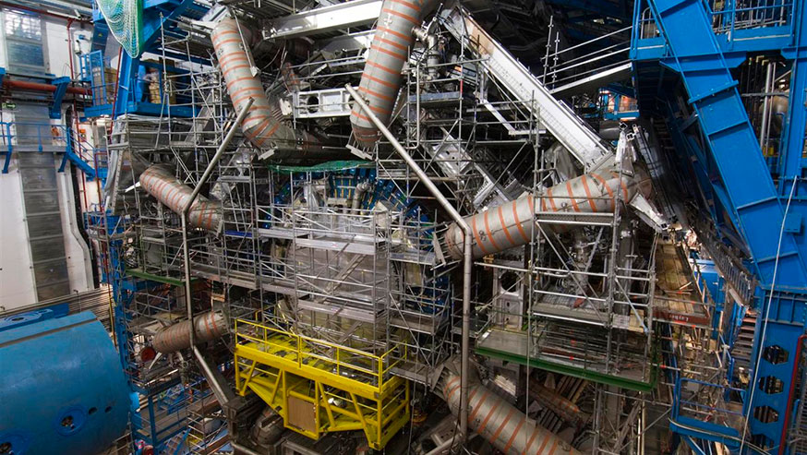

Система магнитов в детекторе ATLAS в лабораториях ЦЕРН имеет восемь сверхпроводящих магнитов огромного размера (серые трубы)

В 1957 году Дж. Бардин, Л. Купер и Дж. Р. Шриффер объявили о создании новой **теории**, получившей название **БКШ**, которая впервые **объяснила почти все свойства сверхпроводящих веществ**, а ее создатели были удостоены **Нобелевской премии по физике в 1972 году**. Суть теории БКШ заключается в том, что **в состоянии сверхпроводимости возникает притяжение между электронами, свободно проходящими между атомами кристаллической решетки, что приводит к образованию пар электронов (куперовских пар). Такие пары способны проводить ток без электрического сопротивления**.

В 1986 году Г. Берднорц и К. А. Мюллер, работающие в лаборатории IBM в Швейцарии, открыли явление сверхпроводимости в **керамических материалах при температурах, превышающих критический минимум**. Полученные результаты стали революционным открытием: вскоре были обнаружены многочисленные **вещества, приобретающие свойства сверхпроводимости при температурах выше точки кипения жидкого азота** (-196 °C), что облегчает охлаждение и позволяет сократить затраты. Открытие принесло ученым **Нобелевскую премию по физике в 1987 году**. Это семейство веществ, получивших название *высокотемпературных сверхпроводников* (ВТСП), пробудило интерес со стороны прикладной технологии к **практическому использованию явления сверхпроводимости**.

#### Закон Джоуля и куперовские пары

**При протекании электрического тока по проводу последний нагревается** (об этом свидетельствует, например, покраснение спирали нагревателя или нити в лампочке накаливания). Это явление, получившее название *эффекта Джоуля*, **вызвано электрическим сопротивлением** и происходит вследствие **столкновения движущихся электронов с атомами вещества. В сверхпроводниках, в свою очередь, электроны образуют пары** (*куперовские пары*)**, которые перемещаются сквозь вещество** (синхронизируя свое движение с колебаниями атомов) и **проводят электроэнергию, не вызывая электрического сопротивления** .

Другими словами:

* когда сопротивляемость равна нулю**, электрический ток может проходить через вещество без потери энергии**, поскольку вещество отсутствует сопротивление электрическому току;
* куперовские пары движутся внутри твердых веществ**, не вызывая трения**.

**Сверхпроводники способны не только проводить электрическую энергию без образования сопротивления, но и вытесняют магнитное поле** — это явление получило название *эффект Мейснера*.

**Какое применение сверхпроводимость получает в повседневной жизни?**

Производство и передача электричества с очень низкими энергетическими потерями

* Использование **кабелей из сверхпроводящих материалов в электросети позволяет передавать то же напряжение при меньших энергетических затратах**, что благотворно влияет на окружающую среду.
* Создание **намного более легких и менее объемных двигателей, генераторов и трансформаторов**. Например, двигательные установки для кораблей и ветрогенераторов.

**Создание огромного магнитного поля**

* Совершенствование оборудования для **магнитно-резонансной терапии**: через сверхпроводящие провода диаметром менее 1 мм проходит ток силой в сотни ампер без энергетических потерь, благодаря чему такие провода идеально подходят для использования в катушках, создающих высокоинтенсивное магнитное поле (свыше 2 тесл).

**Новые транспортные системы**

Способность сверхпроводников создавать сильное магнитное поле позволяет использовать их в строительстве **путей из постоянных магнитов, над которыми транспорт буквально левитирует**. Речь прежде всего идет о **поездах-маглевах** (от англ.� *magnetic levitation* — «магнитная левитация»), которые благодаря отсутствию трения с поверхностью рельсов способны развить скорость до **580 км/ч** на участке между **Токио и Осакой**.  Предполагается, что первая пассажирская линия будет введена в эксплуатацию в 2025 году.

**Разработка новых электронных устройств**

Высокочувствительные электронные устройства могут обнаруживать самые слабые магнитные поля и используются в **приборах для высокоточных научных измерений**. В частности, они могут обнаруживать магнитное поле, вызываемое взаимодействием нейронов головного мозга, что уже нашло свое применение в **магнитоэнцефалографии**.

* Большинство химических элементов приобретают свойства сверхпроводимости при достаточно низкой температуре
* Сверхпроводимость позволяет проводить электрический ток без сопротивления и потери энергии
* Поезда, которые парят над рельсами, магнитоэнцефалография высокой точности, а также создание менее объемных и более легких двигателей, генераторов и трансформаторов — вот лишь некоторые примеры применения явления сверхпроводимости в нашей жизни.

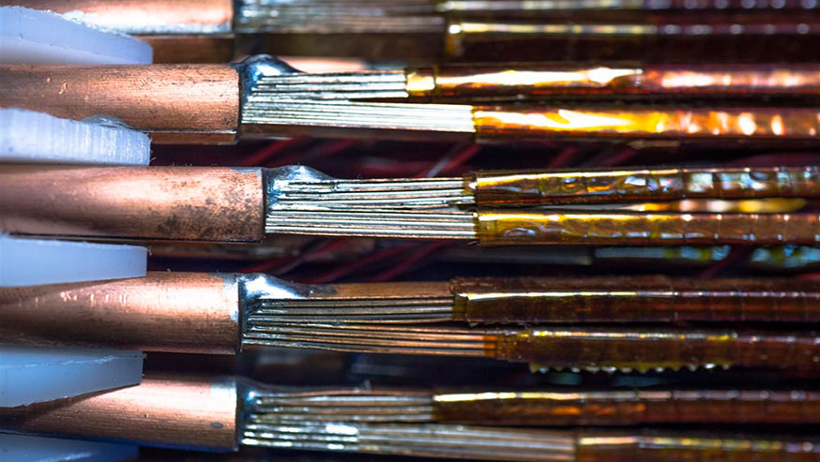

Сверхпроводники, разработанные в лабораториях ЦЕРН для передачи тока свыше 20 000 ампер.

Согласно закону электромагнитной индукции, любой электрический ток возбуждает вокруг себя магнитное поле. Сверхпроводники проводят ток практически без потерь, если поддерживать их при сверхнизких температурах (низкотемпературная сверхпроводимость – НТСП), поэтому они представляют собой **идеальный материал** для изготовления электромагнитов.

В медицине широко используется такая медико-диагностическая процедура как **электронная томография.** Она проводится на сканере, использующем принцип ядерно-магнитного резонанса (ЯМР), и пациент, сам того не подозревая, находится в считанных сантиметрах от сверхпроводящих электромагнитов. Именно они создают поле, позволяющее врачам получать **высокоточные образы тканей человеческого тела в разрезе** без необходимости прибегать к скальпелю.

Наибольшее распространение из сверхпроводящих материалов в электротехнике получили **сплав ниобий-титан и интерметаллид ниобий-олово.** Технологические процессы изготовления исключительно тонких ниобий-титановых нитей и их стабилизации достигли весьма высокого уровня развития. При создании многожильных проводников на основе ниобий-олова широкое применение находит так называемая **бронзовая технология.**

*Применение явления сверхпроводимости*

Сверхпроводник не пропускает магнитный поток, следовательно, он экранирует электромагнитное  излучение. Используется в микроволновых устройствах, а также при создании установок для защиты от излучения при ядерном взрыве.

НТСП магниты используются в ускорителях частиц и установках термоядерного синтеза.

Интенсивно проводятся работы по созданию поездов на магнитной подушке. Прототип в Японии использует НТСП

Возможность аккумулировать электроэнергию в виде циркулирующего тока.

Комбинация полупроводниковых и сверхпроводящих приборов открывает новые возможности в конструировании аппаратуры.

**КВАНТОВАЯ ЛЕВИТАЦИЯ**

Сверхпроводники при определенных условиях могут левитировать сами или заставлять левитировать другие предметы. Это объясняется **эффектом Мейснера:** в момент перехода в сверхпроводящее состояние такие материалы полностью вытесняют из своего объема магнитное поле.

**Отталкиваясь от неподвижного сверхпроводника,** обычный магнит «всплывает» и продолжает парить до тех пор, пока внешние условия не выведут сверхпроводник из сверхпроводящей фазы. Если же магнит поместить под сверхпроводником, то взлетит последний. На этом эффекте основана работа маглевов — ​**поездов на магнитной подушке**.

